在面板上如何證明身份
面板可以要求的憑證有五種，另外還有一個「什麼都不要求」的選項。每一種需要先準備 什麼，以及同一棟大樓裡的兩台面板為什麼可以要求不同的東西。
2026-08-21 · https://offision.com/help/zh-hant/devices/identify-at-the-panel/
面板在預約房間、讓人簽到，或提早結束之前，會想知道站在那裡的是誰。能回答這個問題
的憑證有五種，第六個選項則是不問。
當可用的方式不只一種時，面板會先顯示選擇身份認證方式。只有一種時直接進入該
方式，一種都沒有時則直接拒絕該操作。
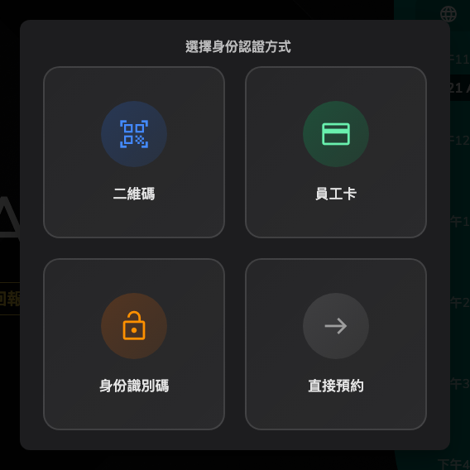
這台面板上有四種，其中一種什麼都不要求。

五種憑證
方式 | 本人要做的事 | 必須先具備
人臉辨識（BETA） | 看著面板 | 面板具備鏡頭，且每人事先上傳最多三張照片
二維碼 | 用 Offision 應用程式掃描面板上顯示的二維碼 | 已登入的應用程式。二維碼會輪替，下方有QR 碼有效期限倒數與生成新的二維碼
員工卡 | 把卡片靠近讀卡機 | 面板具備讀卡機，且門禁卡裡已把卡號登記給本人 —— 請參考感應員工卡簽到
身份識別碼 | 先選自己的名字，再輸入 4–8 位數的識別碼 | 識別碼，由每個人自己在使用者應用程式中設定；忘記的人可由管理員重新設定一組
預約編號 | 輸入該筆預約的編號 | 一筆現存的預約 —— 所以它在臨時預約時絕不會出現。編號可從預約電郵或 App 上的預約本身讀出

二維碼最常被理解反了。是面板顯示二維碼，由本人用手機掃描；面板並不是在讀取對
方畫面上的碼。要畫成黑白還是彩色，是緊鄰該方式的另一個設定。
身份識別碼一定是兩個步驟，因為單有識別碼並不能說明它是誰的。當該操作附帶一筆
預約時，面板已經知道候選名單；臨時預約則必須從全部人員中搜尋。
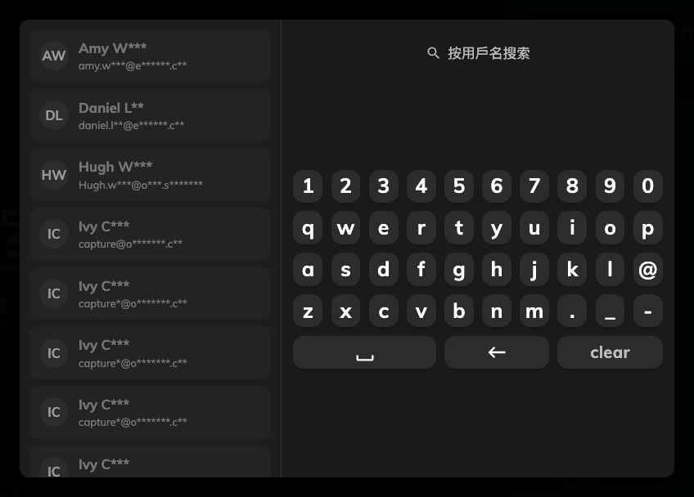
先選名字，再輸入識別碼。此圖已開啟在搜尋清單中遮蔽用戶部分名稱。

什麼都不要求：允許匿名
允許匿名會多出一個直接預約的選項。選擇它會建立一筆沒有發起人的預約 ——
房間被佔住，但沒有任何紀錄說明是誰取用的。它只會出現在預約類的操作上，而且只存在於
面板設定中；系統層級沒有對應的項目，這是刻意的。
把它留成面板上唯一的方式，那個問題就整個消失了 ——
讓人不必登入就能在面板上預約從頭到尾示範了一次。

這些方式在哪裡設定
兩個畫面，後者覆蓋前者。
登入方式決定整個組織的預設值 —— 二維碼、員工卡、身份驗証碼、預約編號與人臉
辨識，並註明在設備上啟用以下至少一種簽到方法。 沒有自訂覆蓋的面板都跟隨它。
該畫面收錄於在預約面板簽到。
Where in Offision: admin app → device/check-in-method (登入方式)
面板設定的登入方式頁面上的覆蓋系統用戶識別設定，才是讓各台面板不同的關鍵 ——
「透過覆蓋系統設置，可以為每台設備配置不同的識別方法。」 安全區域的面板可以堅持
只收員工卡，開放辦公區的那一台則接受識別碼。
Where in Offision: admin app → device/booking-panel/configuration (面板設定)
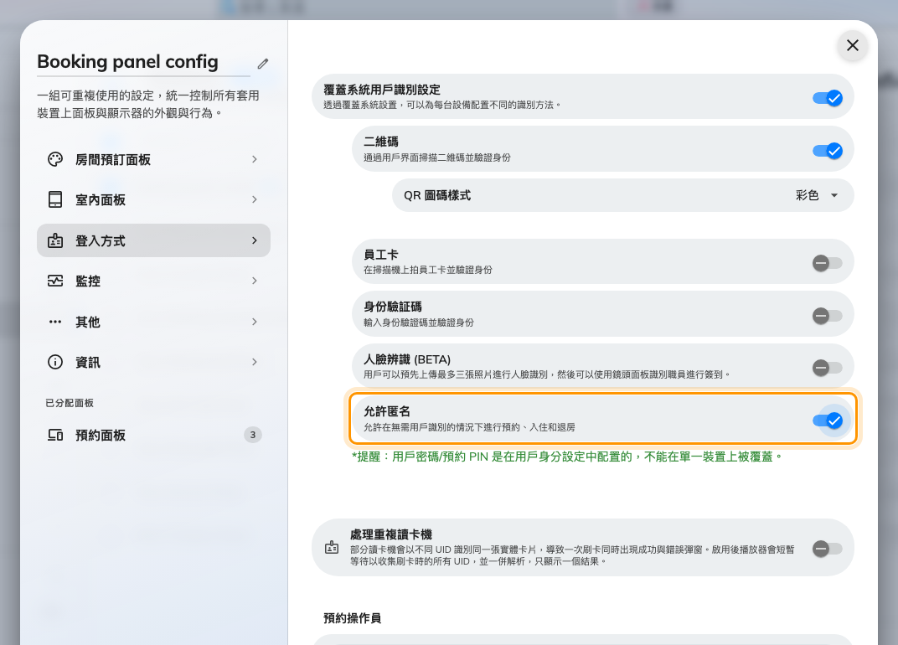
覆蓋設定，以及位於各項方式下方的允許匿名。
有兩件事不跟隨這個覆蓋：
- 預約編號根本不在面板設定的清單上（見讓外部與會者以預約編號簽到）。無論面板設定為何，面板都採用全組織畫面
上的值。
- 人臉辨識仍然需要鏡頭。在沒有鏡頭的面板上開啟它，只會讓該面板不顯示這個選項。
畫面上自己寫的提醒:
覆蓋頁面上有一句值得重述的話：提醒：用戶密碼/預約 PIN 是在用戶身分設定中配置的，
不能在單一裝置上被覆蓋。 這個畫面做的是逐台開關方式；人們輸入的值屬於他們
自己，不屬於面板。

這裡不會決定的事
- 那個人是否被允許做這件事。 通過身份識別，和被允許預約、簽到或延長，是兩回
事；後者取決於資源的預約規則與該人的權限。
- 識別碼本身。 每個人在使用者應用程式中設定與變更。管理員可以重新設定一組，
但永遠看不到目前的值 —— 見讓人在面板上以識別碼驗證身份。
- 開門。 面板若連接門鎖，解鎖會隨著該操作一起發生；沒有門禁硬體的面板一樣能
完成身份識別。
- 面板提供哪些按鈕。 那是面板設定的房間預訂面板頁面 ——
請參考讓人在面板上直接取用空著的房間。

